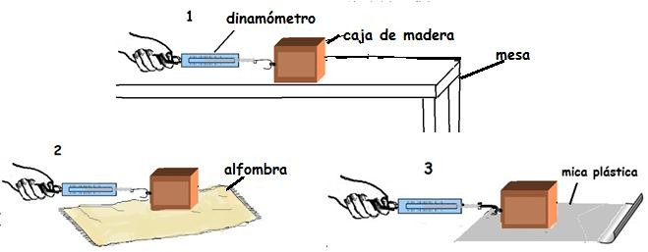
Colegio Américo Vespucio
Séptimos Básicos / Ciencias Naturales
MCA / 2020

CIENCIAS NATURALES N°3
SÉPTIMO BÁSICO

Nombre | Curso | Fecha
 | 7° ____ | _____/____/ 2020

OA 7: Planificar y conducir una investigación experimental para proveer evidencias que expliquen los efectos de las fuerzas gravitacional, de roce y elástica, entre otras, en situaciones cotidianas

Actividad: Lee con atención las indicaciones para realizar las siguientes actividades y recuerda que también las puedes realizar en tu cuaderno en caso de que no puedas imprimir.

CÓMO AFECTA LA SUPERFICIE EN LA FUERZA QUE SE DEBE APLICAR PARA MOVER UN OBJETO

Trabajando en grupos, ejecuten el experimento que muestra el dibujo.
¿Qué creen que sucederá? ¿En qué superficie se necesitará más fuerza para hacer que el objeto se mueva?

Escriban aquí su predicción:

- Realicen el experimento y midan 3 veces (cada uno de ustedes debe realizar una medición) la fuerza necesaria para mover la caja en la superficie lisa de la mesa.
- Repitan, esta vez remplazando la mesa por un pedazo de alfombra como superficie.
- Midan 3 veces la fuerza requerida para mover la caja en la alfombra.
- Repitan y midan 3 veces con la mica plástica como superficie.
- Registren los datos en la tabla. Coloquen el título en la tabla.

Título:

Tipo de  superficie | Fuerza requerida para mover la caja
 | Medición 1 | Medición 2 | Medición 3 | Promedio (con  1 decimal)
Mesa
Alfombra

Variables:
¿Qué cambió?
¿Qué fue lo que se midió?
¿Qué no cambió?
Responda:

- ¿Por qué es importante realizar varias mediciones? Explique.
- ¿De dónde proviene la fuerza para que se mueva la caja?
- Según los datos obtenidos en el experimento, ¿qué superficie es la más áspera? ¿cómo lo sabe?
- Según los datos obtenidos en el experimento, ¿qué superficie es la más suave? ¿cómo lo sabe?
- ¿En cuál superficie se requiere más fuerza para iniciar el movimiento?
- ¿Qué superficie ofrece más fricción? ¿Cómo lo sabe?

Conclusión: Revise su predicción inicial y establezca una conclusión para este experimento.

Extensión: Si colocara la caja de madera en un plano, lo suficientemente inclinado, como para que se deslice;
- ¿Sobre cuál superficie debería inclinar más el plano para que se inicie el movimiento?
- ¿Sobre cuál superficie debería inclinar menos el plano para que se inicie el movimiento?
- En este caso, ¿de dónde provendría la fuerza para que se mueva la caja?
- Dibuje un montaje de este experimento si usted lo tuviese que realizar.

